重庆市永川区人民政府关于

临时断道封闭永江高速五间至何埂路段的通告

为确保2023中国国际智能产业博览会智能汽车应用场景挑战赛安全、顺利进行，根据《中华人民共和国道路交通安全法》等有关规定，公安机关交通管理部门决定于2023年9月3日，对S25永江高速五间往何埂方向路段实施断道封闭管控措施，现将相关事宜通告如下:

一、断道管制时间及地点

（一）断道管制时间

2023年9月3日8:00—13:00。

（二）断道管制地点

S25永江高速下行（永川往江津方向）五间至何埂路段。

二、断道管制措施

断道期间，除参赛、消防、救护、组委会等车辆外，禁止所有车辆进入管制路段。

三、临时绕行线路

五间至何埂方向车辆在五间收费站下道，经G246→S209（合兴街至何埂）到达何埂收费站重新上道，绕行路线图如下：

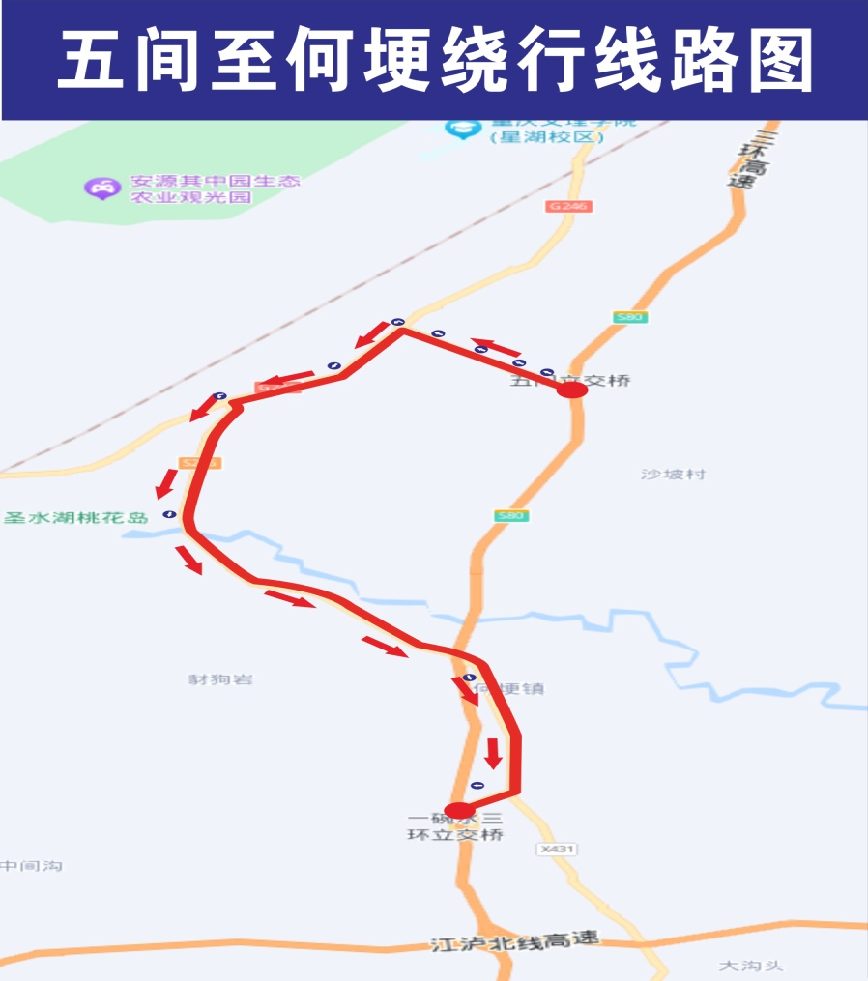

四、注意事项

超长、超宽、严重超限车辆在五间下道口等待，服从管理人员指挥，有序停放，待赛事结束由五间上道口重新上道通行。

断道管制期间给广大市民生产生活及出行带来的不便，敬请谅解和支持!

重庆市永川区人民政府

2023年8月29日